МБДОУ ДС № 6 «Росинка» с. Георгиевское
Статья на тему:
«Экологические книжки-малышки для дошкольников»
Подготовила: учитель-логопед Седикова С.Ю.
2021-2022 учебный год
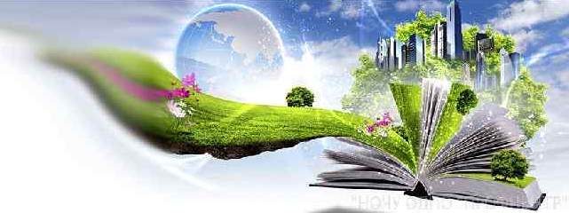

Книг заветные страницы Помогают людям жить,
И работать, и учиться,
И Отчизной дорожить.
В условиях современного мира экологическое воспитание становится одним из приоритетных направлений дошкольных учреждений. Его цель – формирование личности, способной бережно относиться к природе, жить в гармонии с ней, осознавать последствия своих действий по отношению к окружающей среде. Чтобы преподнести эти важные моменты максимально увлекательно, без назидания, предложили детям совместное изготовление книжек-малышек на тему экология.
Земля – это наш дом и о ней нужно заботиться. Только если с самого раннего детства учить человека любить природу, он будет ценить её, беречь и лелеять.
Дети познают окружающий мир через наблюдения, игру, книги. Огромное значение в жизни ребёнка имеет книга. Стойкий интерес к чтению и привычка ребёнка читать формируется с детства.
«Чтение – это окошко, через которое дети видят и познают мир и самих себя...» В.А. Сухомлинский.
Книга – это продукт фантазии ребёнка, его воображения, а во время изготовления книги ребёнок общается со сверстниками, открываются большие возможности для совместной продуктивной деятельности ребёнка и взрослого. Изготовление книги – всесторонне развивает мышление, речь, фантазию, мелкую моторику, раскрывает творческий потенциал.
Книжка-малышка – это обучающий инструмент с интересными элементами, позволяющий решать задачи развития ребёнка.

Цель создания экологических книжек:
формирование у детей дошкольного возраста целостного представления о природе.
Задачи:
1.Развивать экологическую культуру ребенка;
2. Развивать умение восхищаться красотой и многообразием природы, природных явлений, замечать в неприметном значительное, любоваться уголками родной природы; 3. Создавать условия для поисково-исследовательской деятельности детей, способствующей освоению ребёнком миром сказок, приключений; 4. Закреплять и расширять знания детей об экологических сказках; 5. Учить сотрудничать со сверстниками в совместной работе; 6. Воспитывать умение правильно вести себя в природе, желание беречь и охранять ее.

Встреча с «РОСИНКОЙ» - август
1. Организация и изготовление первой книги началось в конце лета. У детей возникало множество вопросов о природе. Что такое роса? Почему наш сад называется «Росинка»? Возникла идея – изучить эту тему и изготовить книжку-малышку под названием «Росинка» своими руками.
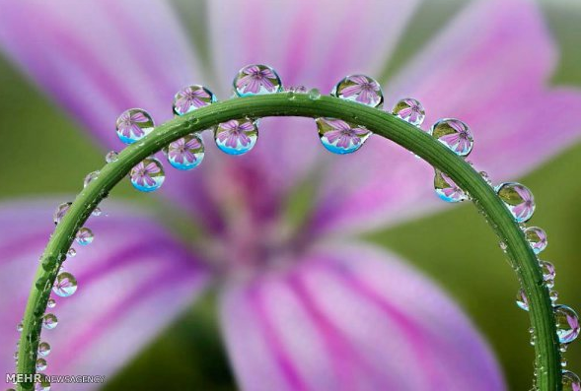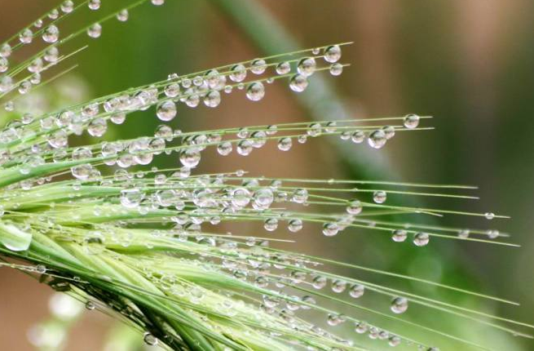
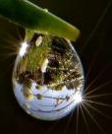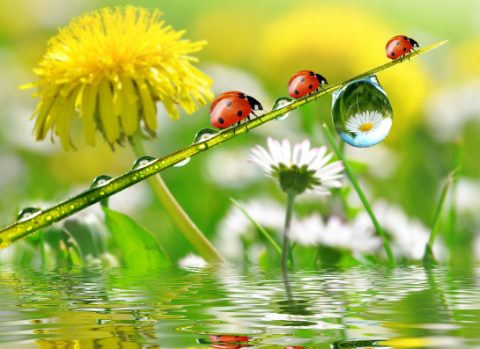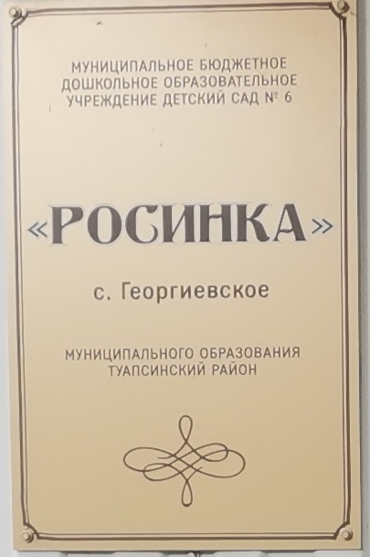
- Подобрали сказочного персонажа – «Росинку», стали изучать материал.
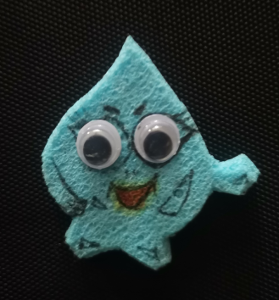
- В подборе речевого, познавательного, иллюстрационного материала на данную тему помогал интернет, литература, книги. 4. Изучением материала по выбранной теме занимались весь месяц. 5. Выбранная тема помогла в выборе и изготовлении шаблона и формата книги.
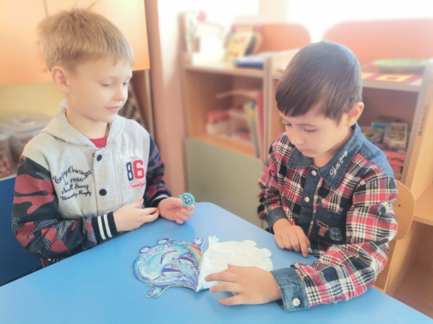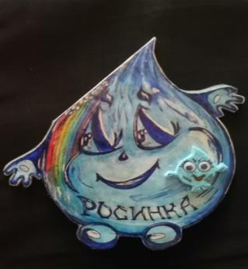
- К концу августа наша первая книга была готова. Мы её перечитали, рассмотрели и решили: будем ежемесячно выпускать новые книжки-малышки по экологии, героем наших книг будет «Росинка», она будет путешествовать в природе и рассказывать нам сказки. Так и продолжили изготовление книжек о приключении «Росинки» в природе. Каждая книга начинается со слов: «Жила-была наша Росинка…» И заканчивается словами: «А что было дальше с «Росинкой», вы узнаете из новой книжки-малышки. До новых встреч!» Содержание книг очень разнообразно: сказка, приключения, рассказы, стихи, загадки, пословицы, поговорки, физминутки, мнемотаблицы, логические задачки и т.д.
«ОСЕНЬ!» - сентябрь
Осенний листопад предложили сделать дошколята в следующей книге «Осень». Картонные листики раскрасили разными цветами в осенней гамме, подобрали речевой материал, склеили листики друг за другом – гармошкой, и получился листопад. А наша «Росинка путешествовала по осенним месяцам и превращалась в пар и дождинку.
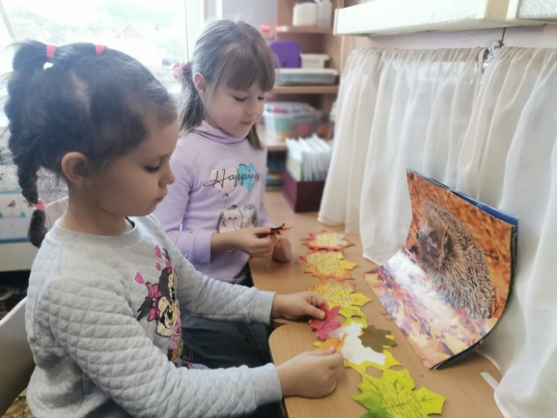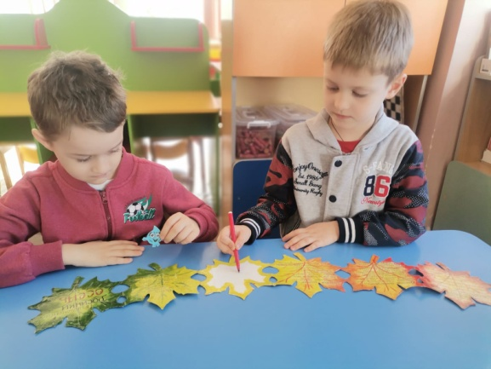
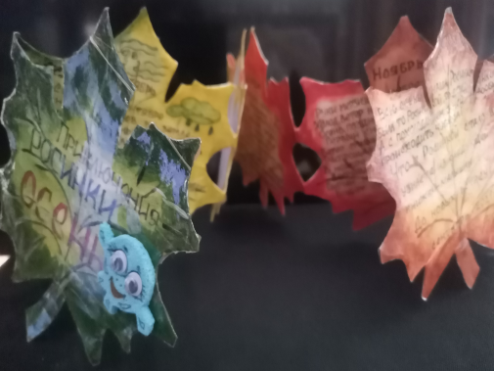
«ЦАРСТВО ГРИБОВ» - октябрь
Тема грибы была затронута по грибной поре в лесу. Год был урожайным, дети с родителями любят проводить свободное время на природе. А что такое грибы, все ли они съедобные, какую пользу несут ядовитые грибы – мы узнавали из интернета, и решили сделать книжку раскраску, чтобы каждый смог разукрасить картинки, и никому не было обидно. Страницы книги покрыли скотчем, и фломастеры легко смывались с раскраски.
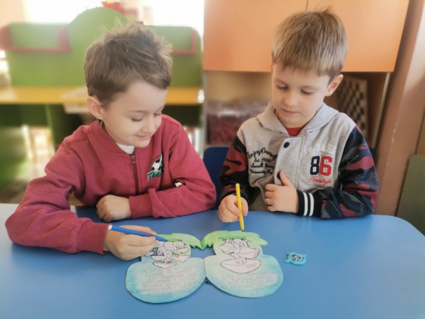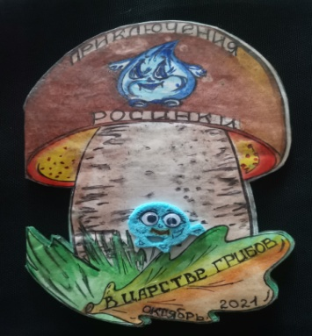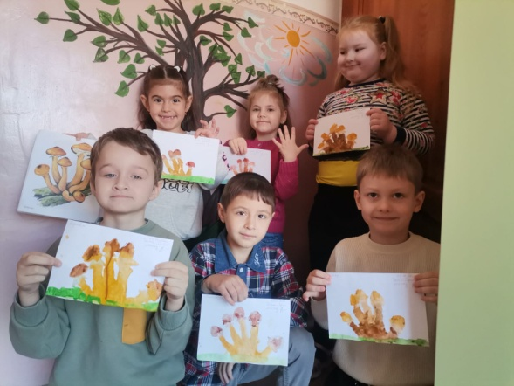

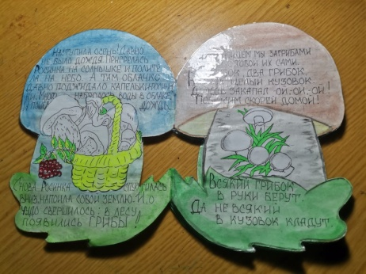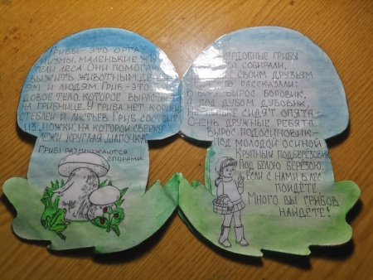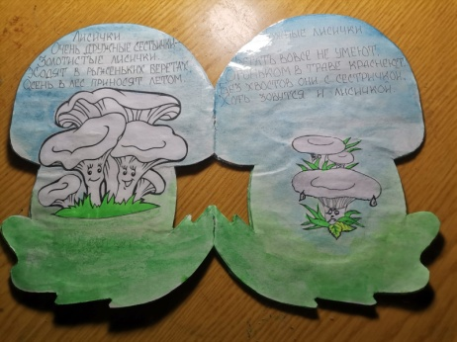

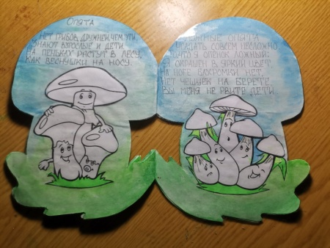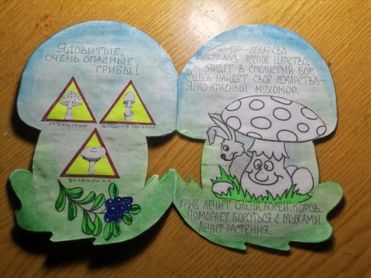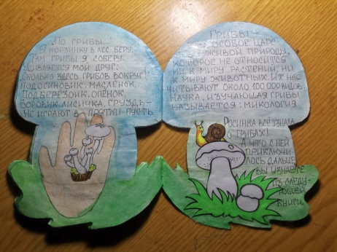

«ДЕРЕВЬЯ» - ноябрь
В ноябре мы познакомились с миром растений, узнали, какую пользу и вред приносит вода растениям. А наша Росинка все чаще превращалась в «Дождинку» и поила растения. В конце ноября провели акцию: «Не рубите ели!» и посадили на территории детского сада новую ёлочку.

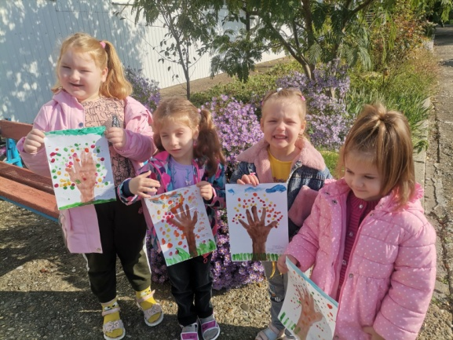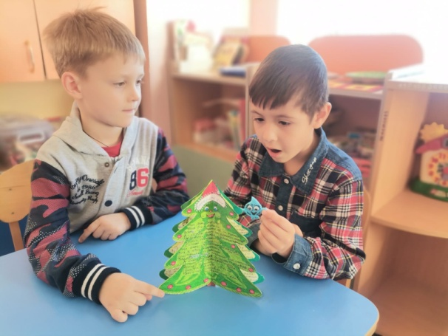

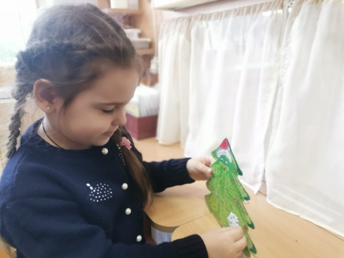
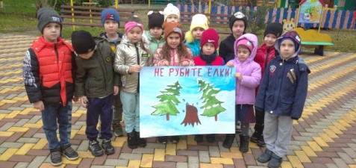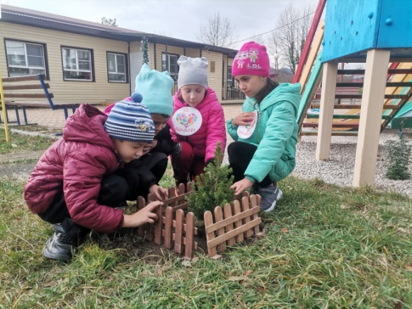

«ЗИМА» - декабрь В декабре наша Росинка превратилась в Снежинку и мы решили сделать книгу в форме снегопада. Материал подобрали о зимних месяцах и выяснили, как и почему появляется снег, снежинки.
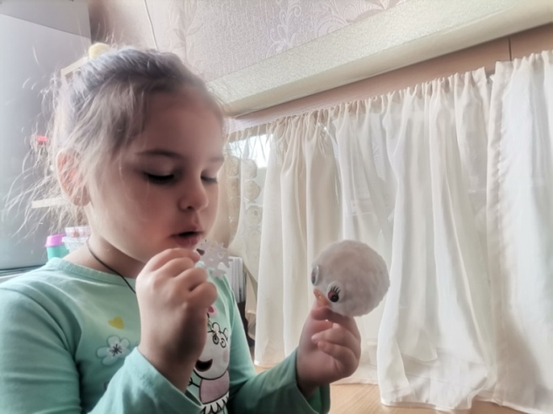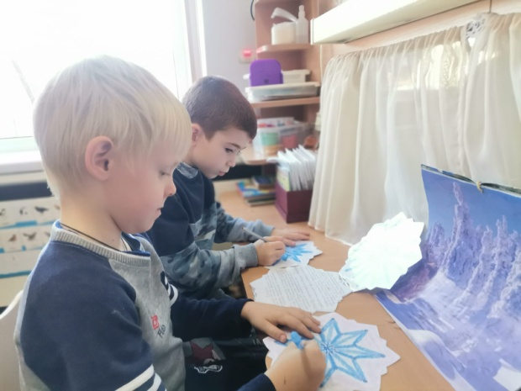
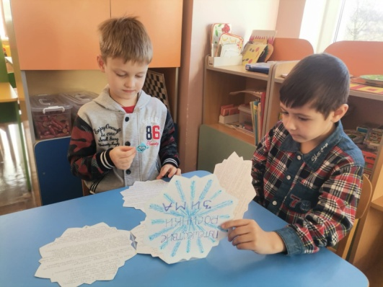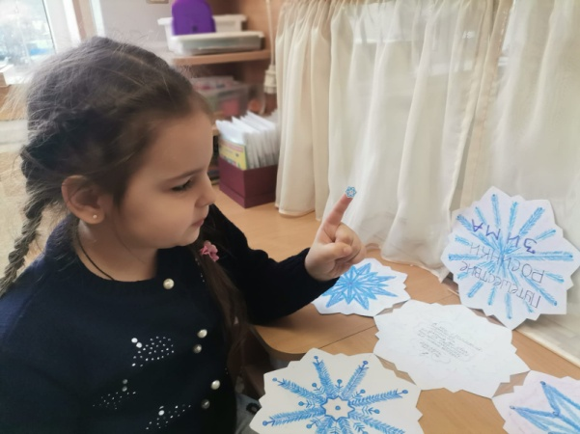
«12 месяцев. СНЕГОВИК» - январь
Январь – первый месяц Нового года, и наша Росинка-Снежинка побывала в гостях у двенадцати месяцев. Узнала, почему каждый месяц имеет такое название. 18 января отметили день снеговика, узнали историю рождения снеговика.

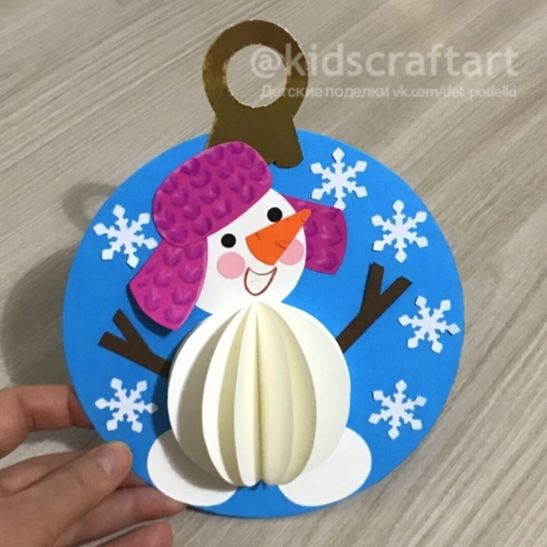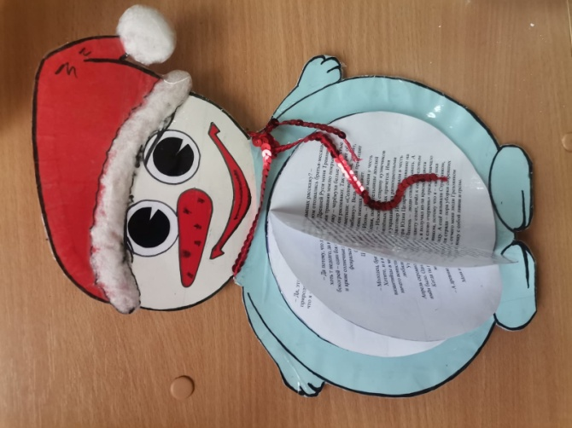
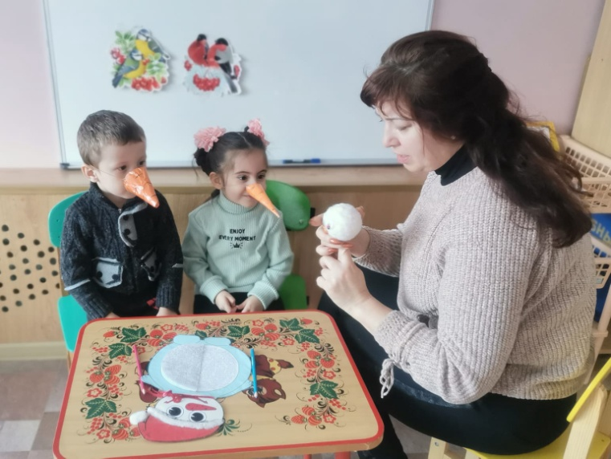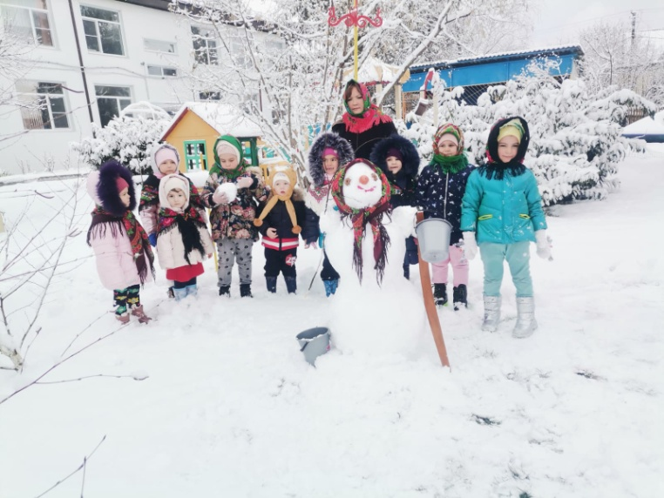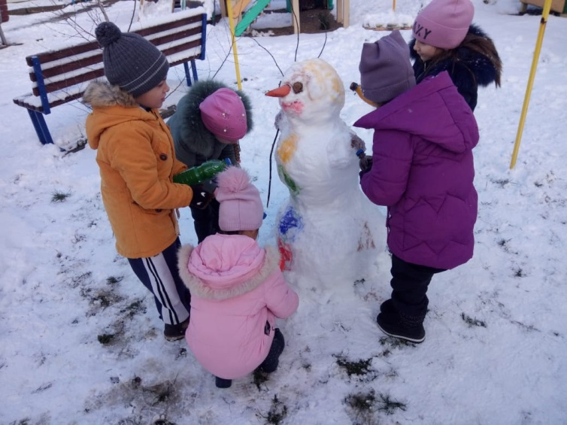

«ЗИМУЮЩИЕ ПТИЦЫ» - февраль
В февральский снегопад дошколята и наша Росинка заметили, что птиц стало мало, а те что летают, всё ближе к человеку перебираются, и не поют вовсе. Оказалось, что снегом землю накрыло, и стало еда не доступна. Провели очередную акцию «Помощь пернатому другу»: смастерили кормушки, покормили птиц.

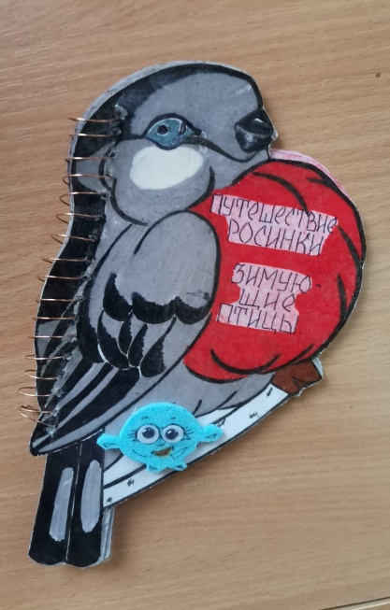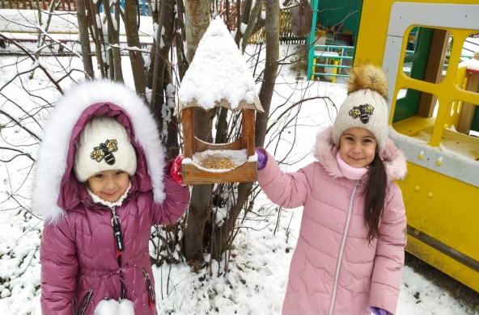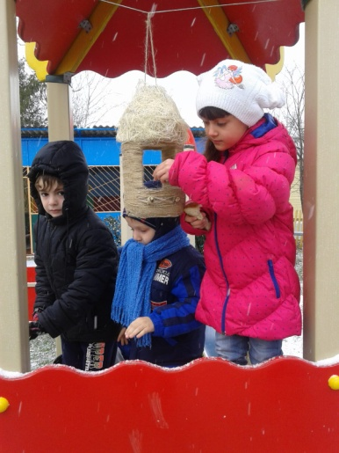

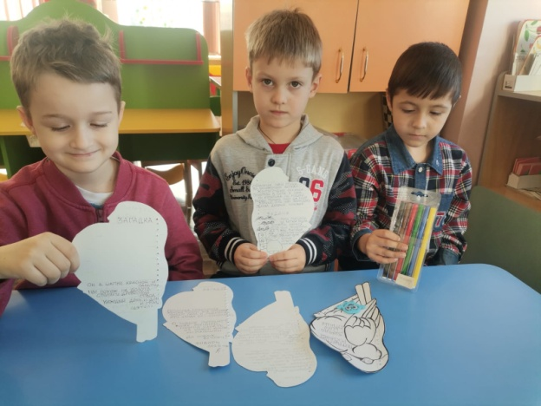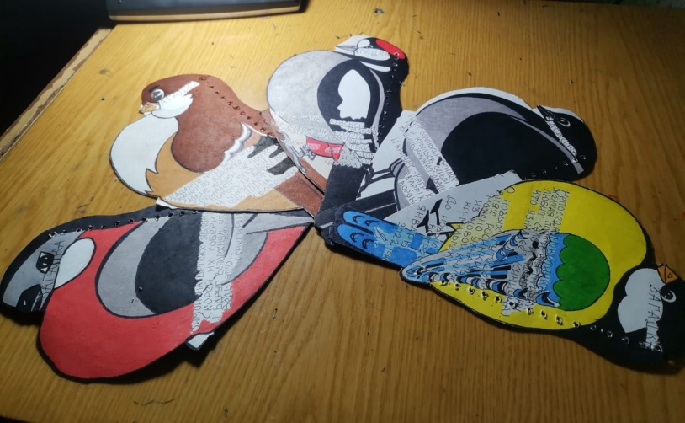

Выставка для малышей
7. Чтобы о наших книгах узнали малыши детского сада, мы - волонтёры садика, каждый квартал оформляем книжные выставки в младших группах.
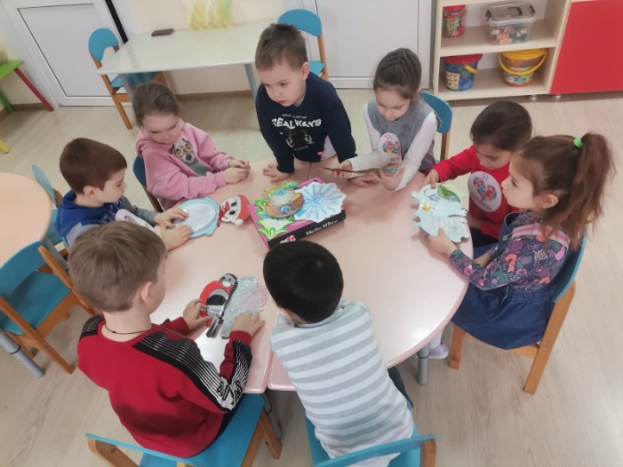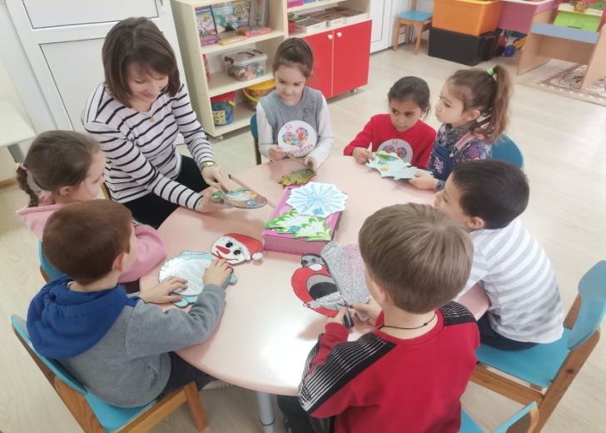
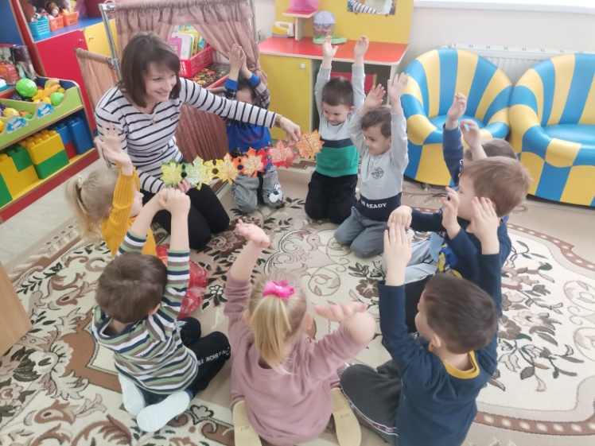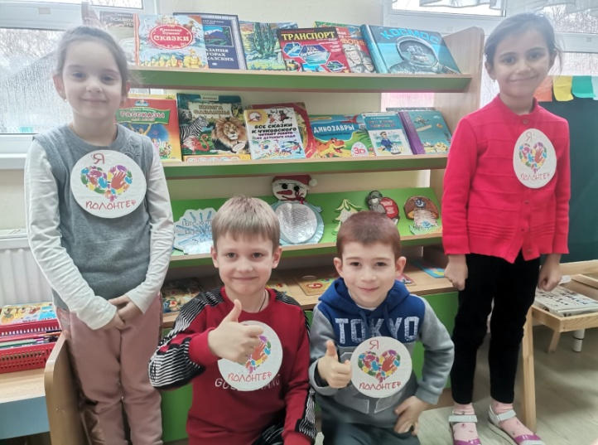
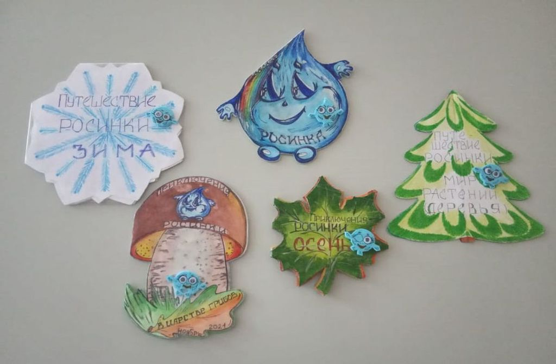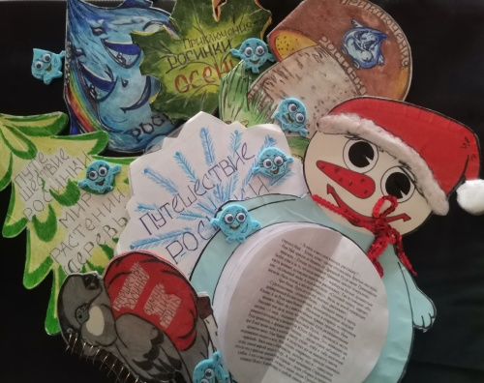
Интересная книжка-малышка, сделанная коллективно своими руками - это развивающий материал для маленького воспитанника детского сада. Главное, придумать интересную тематику для развивающей поделки, оформить композицию и выбрать материал для выполнения.
Таким образом, книжка-малышка действует на развитие дошколят благотворно и комплексно, а еще становится одной из любимых игрушек, потому что неповторима и сделана своими руками и руками любящих людей.
Благодаря сказке ребёнок познаёт мир не только умом, но и сердцем.
Всё хорошее в детях из детства! Как истоки добра пробудить? Прикоснуться к природе всем сердцем: Удивиться, узнать, полюбить! Мы хотим, чтоб земля расцветала. И росли как цветы, малыши, Чтоб для них экология стала Не наукой, а частью души!

